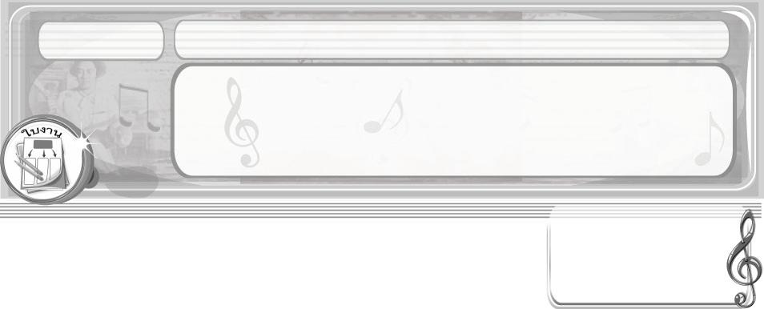

ชิ้นงานที่ 19
เรื่อง การชมการแสดงนาฏศิลป์ไทย

วันที่...........เดือน..............................พ.ศ............
ชื่อ.............................................................ชั้น..................เลขที่...........
ให้นักเรียนเลือกการแสดงนาฏศิลป์ไทย 1 ชุด (ระบำไก่ ฟ้อนเงี้ยว) แล้วตอบคำถามลงในแบบบันทึก

ได้....................คะแนน

คะแนนเต็ม 10 คะแนน

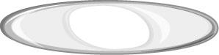
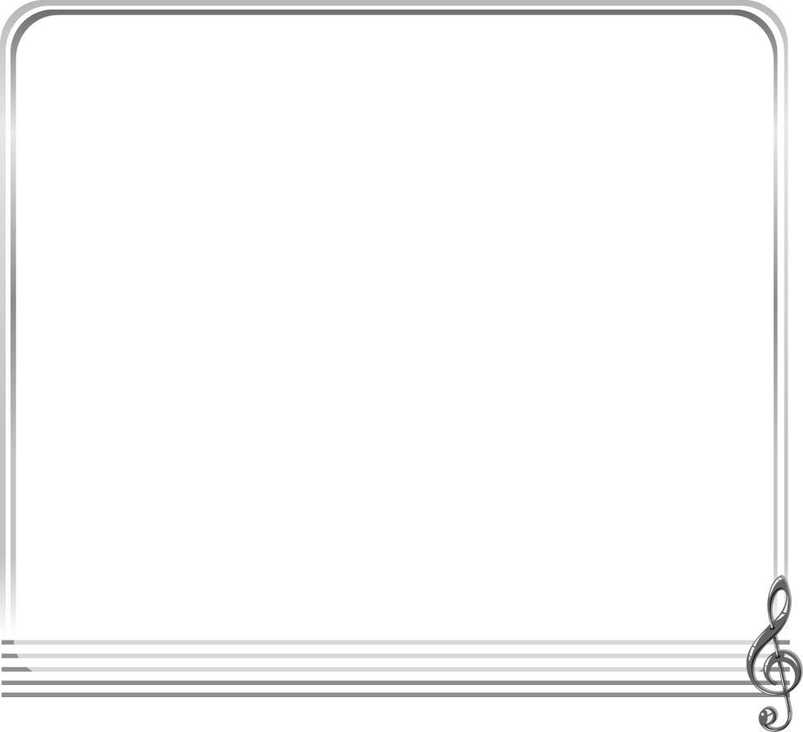
แบบบันทึกการชมการแสดงนาฏศิลป์ไทย
1. การแสดงที่นักเรียนเลือก ได้แก่
ระบำไก่ ฟ้อนเงี้ยว
2. ทำนองเพลงเป็นอย่างไร__________________________________
3. จังหวะเพลงช้าหรือเร็ว___________________________________
4. มีคำร้องหรือไม่___________________ถ้ามีคำร้องมีความหมายเกี่ยวกับสิ่งใด
_______________________________________________
_______________________________________________
5. การแสดงนี้ใช้นาฏยศัพท์ใดบ้างยกตัวอย่างมา 2 ชนิด____________________
_______________________________________________
6. มีอุปกรณ์ประกอบการแสดงหรือไม่____________________________
ถ้ามีใช้อุปกรณ์เป็นอะไรบ้าง________________________________
7. การแสดงนี้ทำให้ผู้ชมรู้สึกอย่างไร_____________________________
_______________________________________________

